**IMPLEMENTASI NILAI-NILAI AL-QUR`AN DALAM TRADISI *NGANGGUNG* ( STUDI LIVING QUR`AN )**

**DI DESA AIR LINTANG KABUPATEN BANGKA BARAT**

**SKRIPSI**

**Diajukan Untuk Memenuhi Sebagai Syarat**

**Guna Memperoleh Gelar Sarjana Agama (S.Ag)**

**Prodi Ilmu Al-Qur`an dan Tafsir**

**Oleh:**

**FAJRIANTO**

**NIM: 2020304040**

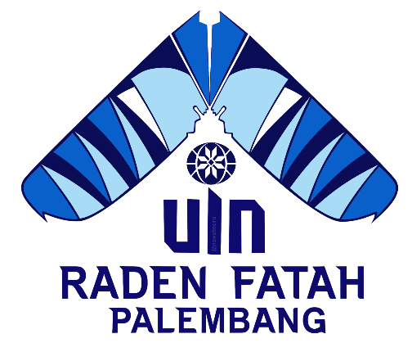

**PROGRAM STUDI ILMU AL-QUR`AN DAN TAFSIR**

**FAKULTAS USHULUDDIN DAN PEMIKIRAN ISLAM**

**UNIVERSITAS ISLAM NEGERI RADEN FATAH**

**PALEMBANG**

**2024 M/1446**